Dokumentáció
Eisenshop project – Bors András, Nagy Kristóf

A szoftver célja:
A szoftver célja egy olyan felhasználói közeg létrehozása, ahol a regisztrált fiókkal rendelkező felhasználók tárgyakat tölthetnek fel, amelyekre másik regisztrált felhasználók licitálhatnak aukció esetén, vagy meg tudják venni eladás esetében.
A felhasználó fizetés képen vagy előre feltöltött egyenleggel tud vásárolni, vagy készpénzzel elvitelkor.

Felhasználás (futtatás lokálisan):
- Nyisd meg a mappát Visual Studio Codeban
- Nyiss egy új terminált
- Futtasd az "npm install" parancsot
- Generálj prisma fájlokat az "npx prisma generate" paranccsal
- Amikor kész, másold át a .env fájlt (megkaphatod he üzensz nekem)
- Rakd be a .env fájlt a root mappába
- Futtasd nodemon-t az "npm run dev" paranccsal (A szerver automatikusan újraindul fájlok módosításakor)
- Ha látni szeretnéd az adatbázist (adatok, táblák, migrációk), üzenj a linkért (Neon van felhasználva)
- Indítsd el a kívánt webböngészőt, látogass el a "localhost:3000/website0.html" url-re.
Technikai leírás:

Ebben a részben a projekt különböző komponenseinek működését, illetve felépítését fogjuk részletezni.

- Weboldal: A fő weboldal három részre van bontva: „About”, „Products”,
„Contact”. A három szekció közül alapjáraton az „About” fül van megnyitva, ha másra kattint a felhasználó, akkor ezt elrejti és megjeleníti a másikakat.

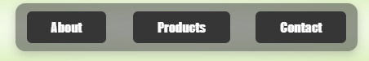

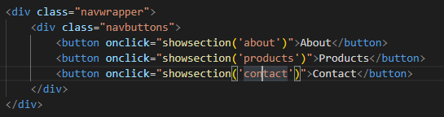

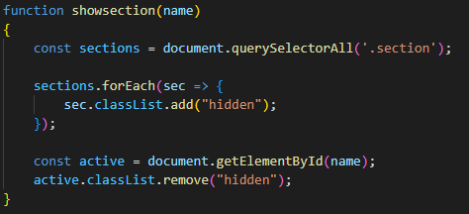

- Tárgyak: a feltöltött tárgyak így jelennek meg, amikor a felhasználó
feltölti őket. Az alul megjelenített termék csak egy teszt termék, nem indikatív a végső termékként.

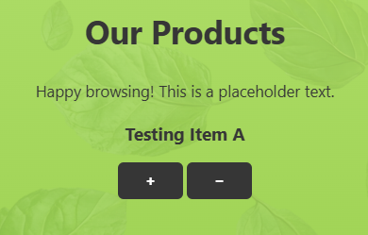

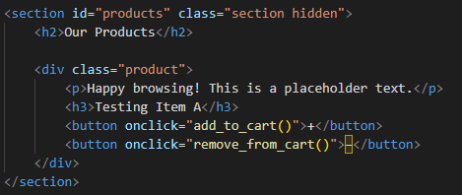

- Regisztrálás:

